基于全年动态能耗分析的建筑节能措施评价研究
万珺 谭洪卫 季亮
同济大学机械工程学院

摘 要：建筑节能是我国城镇化进程中的重要课题，如何因地制宜的筛选和评价适用的节能措施显得尤为重要。本文针对建筑节能领域常见的节能措施分析其综合节能效益。通过数学方法——正交试验法为基础设置了分析序列，以公共建筑节能标准为依据，以eQUEST动态能耗模拟软件为工具，以上海市某新建建筑为研究对象建立实际计算模型和相应的基准模型分析了围护结构保温、室内设备等对建筑负荷的影响程度、从而评价各项节能措施的综合效益。并以此为据，针对上海地区的同类建筑提出应用节能措施的优化建议。
关键词：能耗模拟 正交试验 节能措施 优化方案

Evaluation of Building Energy-saving Measures based on Dynamic Analysis of Annual Energy Consumption
WAN Jun, TAN Hong-wei, JI Liang
Mechanical Engineering College, Tongji University

Abstract: Building energy efficiency is an important issue in China. It is very important to select and evaluate applicable energy conservation measures. This paper analyzed the comprehensive energy efficiency of common building energy saving measures. Set the analysis of sequence by the orthogonal design method. According to design standard for energy efficiency of public buildings, using the dynamic analysis software eQUEST and basing on a new building of Shanghai, the actual calculated model and the building’s baseline model which was used to comparative analysis were established. This paper analyzed the impact of using those energy conservation measures and evaluated the comprehensive energy efficiency at last. In addition, the corresponding optimized suggestions of energy saving measures were proposed.
Keywords: energy simulation, orthogonal design method, energy-saving measures, optimization program

收稿日期：2011-4-24
作者简介：万珺（1986~），女，硕士研究生；上海市杨浦区四平路1239号同济大学瑞安楼803A绿色建筑及新能源研究中心（200092）；E-mail: junwan222@163.com

能源是一种宝贵的自然资源，无论是人类的生存，还是社会的发展都离不开充足的能源供应。随着社会的发展和进步，人类对于能源的需求量也越来越大。建筑行业现今已成为能源消耗量增长速度最快的产业。本文基于全年动态能耗分析对各种建筑节能措施进行综合评价研究，以eQUEST动态能耗模拟软件为研究工具，以上海某新建建筑为对象建立了实际计算模型并同时构建了用于对比分析的基准模型。设计了以正交试验方法为基础的模拟序列，分析了围护结构保温、室内设备等对建筑负荷的影响程度、从而评价各项节能措施的综合效益。并以此为据，针对上海地区的同类建筑提出了应用节能措施的优化建议。

1 研究对象及方法
  - 研究对象
本文中采用正交试验法分析影响建筑能耗的各种因素，得出各因素的影响程度的大小，并依据比较结果对相关因素采用合理的节能措施。此处主要研究的节能技术有窗体节能， LED照明技术等。
窗户是建筑外围护结构的开口部位，通过窗户造成的采暖和空调能耗约占建筑围护结构总能耗的一半，因而窗户是建筑节能的关键部位。据统计，在采暖或空调的条件下，冬季单层玻璃所损失的热量约占供热负荷的30 %~50 %，夏季因太阳辐射透过单层玻璃射入室内而消耗的能量约占空调负荷的20 %~30 %。因此，增加门窗的保温隔热性能，减少门窗的能耗，是改善室内热环境质量和提高建筑节能水平的重要环节^{[1]}。
照明是一个用电能转换成光能做功的过程。我国照明耗电大约占全国发电量的10%～20%，而且正在逐步增加，因此，对于照明节能应该给予充分的重视^{[2]}。为了达到相同的照明质量，不同的照明灯具具有不同的照明密度。文中对于不同的照明设备做出多角度的分析，得出综合评价。

  - 研究方法
（1）模拟研究
建筑节能的基础是对建筑能耗的准确把握、科学分析和合理预测。计算机能耗模拟方法是目前最常用的建筑能耗分析方法。本文也采用计算机能耗模拟的方法，结合上海地区的建筑实例进行模拟分析，并且建立对应于实际建筑的基准建筑对比分析实际节能效果。基准建筑依据《公共建筑节能标准》（GB50189-2005）^{[3]}建立。
（2）正交试验法
正交试验法，就是在多因素优化试验中，利用数理统计学与正交性原理，从大量的试验点中挑选有代表性和典型性的试验点，应用“正交表”科学合理地安排试验，从而用尽量少的试验得到最优的试验结果的一种试验设计方法。采用正交试验可以用来分析因素与指标的关系，找到因素影响指标的规律，并分析因素影响指标的主次，在诸多影响指标的引述中找到主要影响因素，即抓住主要矛盾。通过试验结果分析，按极差排序可以看出其各因素重要程度，极差越大，该因素水平改变所引起试验结果的变化越大。采用正交试验法比较影响建筑能耗的各个因素，分析各因素对于建筑能耗影响的强弱程度，最终对影响程度较大的几个因素采用相应的节能措施。
本文设计了5种不同的因素水平，以及正交试验表，依托一个具体的建筑案例，对各项因素的影响程度进行敏感性分析。

1.3 整体技术路线
整体技术路线如图1所示。

图1 整体技术路线
文献综述
实际个案分析
基准模型对比
经济效益
提出研究问题
研究方法概述
计算机模拟分析
正交试验法
节能措施综合评价
节能效果
得出研究结论
影响因子敏感性分析
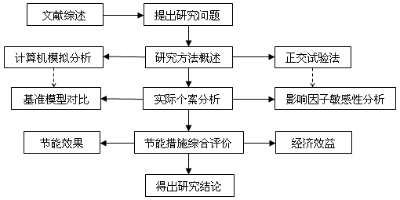
2 研究案例与结果分析
2.1 案例概况
该建筑是一座集教学，办公，生活于一体的综合性建筑群。总建筑面积为36873 m²，其中分为教学楼，宿舍楼。教学楼地上4层，地下1层，空调面积12907.6 m²；宿舍楼地上11层，地下1层，空调面积15075.97 m²。教学楼外立面为浅蓝色镀膜玻璃幕墙，部分外窗可开启；多功能培训厅、阶梯教室、数字放映厅、U型教室、公共门厅、餐厅等大空间采用全空气系统，其余办公、会议、宿舍等小开间房间采用风机盘管加新风系统。这是一个典型的综合性教学建筑，具有教学办公建筑的代表性，可以作为诸如教学办公和集体宿舍建筑的典型。

2.2 模拟结果
利用eQUEST构建动态模拟仿真模型之后，利用上海市典型气象年的逐时气象数据对已建成的模型进行计算。通过对基本模型的模拟计算可以得到教学楼和学员楼的一系列能耗指标，如表1所示。
表1 建筑能耗指标

 | 教学楼 | 学员楼
全年总耗电量（kWh） | 1033100 | 1681100
全年总耗天然气量（kWh） | 321860
全年总能耗费用（元） | 985870.8 | 1073686
全年单位面积耗电量（kWh/m²） | 80 | 111.5
全年单位面积耗天然气量（kWh/m²） | 24.9
全年单位面积总能耗费用（元/m²） | 76.2 | 71.4

2.3 基准模型建立与对比分析
通过构建基准模型与原模型进行分析对比。在对比过程中，称原模型为基本模型。基准模型是在基本模型的基础上，参照文献[3]保留基本的建筑信息、分区情况，除空调，采暖及照明外的设备等内容，相关参数设定为20世纪80年代的参数值。通过对构建好的基准模型进行模拟计算，得出起全年能耗情况，将基准模型与原模型的计算结果列于表2。

表2 两模型能耗比较
 |  | 全年峰值用电（kW） | 全年用电（kWh）
教学楼 | 基本模型 | 554.2 | 1033100
教学楼 | 基准模型 | 905.4 | 1879600
学员楼 | 基本模型 | 578.2 | 1681100
学员楼 | 基准模型 | 1172.5 | 2896700
通过计算同时得出了两组模型各个设备的分项能耗比较，结果如图2~3所示。

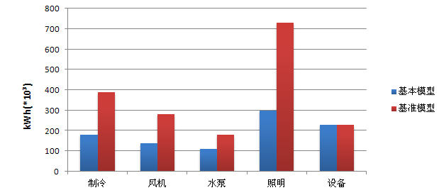

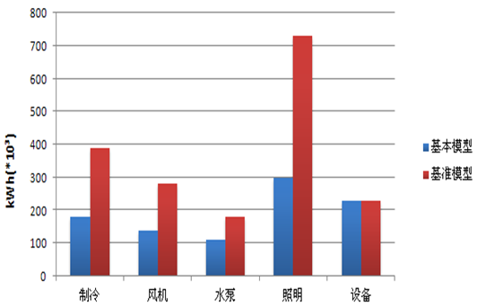图2 教学楼全年用电组成比较
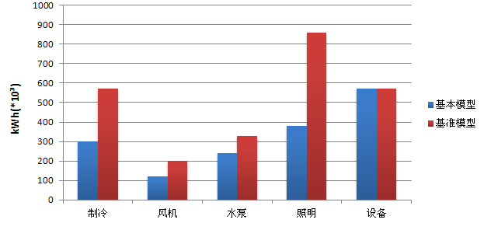
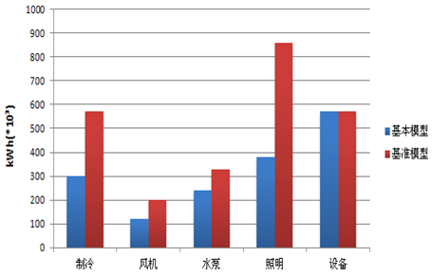图3 学员楼全年用电组成比较
通过以上比较可以看出，教学楼基本模型的能耗远低于基准模型，节能率为82%。学员楼基本模型的能耗也远低于基准模型，节能率为72%。此处设备指除去空调，风机，水泵和照明的其他设备，在基本模型与基准模型中的设置是相同的，所以能耗值不变。

  - 建筑负荷影响因素分析
将采用数理统计中的正交分析法对影响建筑负荷的各因子进行分析，选取模型为上节案例中的教学楼模型。根据影响建筑物能耗的因素，取外墙类型、外窗类型、人员密度、照明设备、屋顶类型五个指标。因为只是为确定各因素对结果影响的程度，所以每个因子取2个具有代表性的指标，设计的5因素2水平的正交试验表格见表3。
表3 正交模拟安排L8(2⁵)
 | 外墙类型 | 屋顶类型 | 外窗类型 | 人员密度 | 照明散热
实验1 | 1 | 1 | 1 | 1 | 1
实验2 | 1 | 1 | 1 | 2 | 2
实验3 | 1 | 2 | 2 | 1 | 2
实验4 | 1 | 2 | 2 | 2 | 1
实验5 | 2 | 1 | 2 | 2 | 2
实验6 | 2 | 1 | 2 | 1 | 1
实验7 | 2 | 2 | 1 | 2 | 1
实验8 | 2 | 2 | 1 | 1 | 2

正交模拟因子取值如表4所示。
表4 正交模拟因子取值
因素 | 水平1 | 水平2
外墙类型 | K=1.7 | K=1
屋顶类型 | K=1.2 | K=0.7
外窗类型 | K=1.8 | K=3
人员密度 | 0.65 人/m² | 0.5人/m²
照明散热 | 18W/m² | 11 W/m²
表4中由于水平1、2对新风指标的取值都是30m³/(人·h)，室内设计温度均为26℃，故在正交试验安排中，没有把新风指标和室内设计温度作为因子来考虑。借助对模型结果的分析，可以确定诸因素对空调负荷的影响的主次顺序和各因素的可能最优化水平，从而可以设计出较优的设计方案，试验结果分析如表5所示。
表5 不同方案模拟结果及分析
 | 因素1 | 因素2 | 因素3 | 因素4 | 因素5 | 夏季负荷
 | 外墙类型 | 屋顶类型 | 外窗类型 | 人员密度 | 照明散热 | 夏季负荷
实验1 | 1 | 1 | 1 | 1 | 1 | 16120
实验2 | 1 | 1 | 1 | 2 | 2 | 12050
实验3 | 1 | 2 | 2 | 1 | 2 | 14400
实验4 | 1 | 2 | 2 | 2 | 1 | 13027
实验5 | 2 | 1 | 2 | 2 | 2 | 14360
实验6 | 2 | 1 | 2 | 1 | 1 | 15433
实验7 | 2 | 2 | 1 | 2 | 1 | 13721
实验8 | 2 | 2 | 1 | 1 | 2 | 15433
均值1 | 55280 | 55674 | 56376 | 60497 | 55927 | 114544
均值2 | 56104 | 55710 | 55008 | 50887 | 55457 | 114544
极差 | 824 | 36 | 1368 | 9610 | 470
分析结果显示，对于此种类型的建筑，人员密度这一因素的极差最大，且远远大于其它值，其极差为9610，它是最主要因素。屋顶的影响最小，其极差为36，它是次要因素，依次排出因素的主次顺序为：人员密度>外窗类型>外墙类型>照明散热>屋顶类型

3 节能措施综合评价
通过采用正交分析法对建筑负荷影响因子进行分析，得出各因子影响程度大小的排序。在所研究的案例建筑中对围护结构及照明设备都采用了一定的节能技术，通过以上模拟分析可以看出，节能措施产生了明显的节能效果。现结合建筑负荷影响因子的分析结果，运用模拟技术对该案例中的节能措施进一步分析。得出该类建筑在上海地区行之有效的节能方案。

3.1 人员密度
对于这类人员密度高，人员新风量要求高的建筑，排风中所含能量十分可观，加以回收利用可以取得很好的节能效益和环境效益。虽然热回收装置投资回收期较长，但是在考虑其经济效益的同时，更重要的是考虑节能效益和环境效益。从保护环境、节约能源的角度出发，设计时应优先考虑热回收装置，尤其是当新风与排风采用专门独立的管道输送时，非常有利于设置集中的热回收装置。在eQUEST模拟过程中设置热回收，模拟结果显示夏季累计耗冷量减少15%，冬季累计耗热量减少7%。

3.2 外窗类型
围护结构的热工性能对于建筑能耗的影响很大。在该案例中，窗玻璃采用三层中空Low-E镀膜玻璃，传热系数为1.8 W/(m²·K)。设计中的围护结构热工性能已经完全符合文献[3]中对于夏热冬冷地区K ≤3. 0 W/ (m²·K)，SC ≤0. 50的规定。 通过对三种玻璃性能的模拟对比，分别得出不同热工性能的围护结构的节能率，并且给出相应的优化方案。
图4是对三种不同热工性能的玻璃得热量的对比分析，双层Low-e中空玻璃的传热系数为2.91 W/(m²•K)，三层Low-e中空玻璃是该项目中的实际应用，其传热系数1.8 W/(m²•K)，三层Low-e真空玻璃是现在正在逐步应用的新型节能材料，其传热系数约为0.8 W/(m²•K)。通过模拟比较，在出现峰值的8月份，三层Low-e中空玻璃较双层Low-e中空玻璃的节能率为52%，三层Low-e真空玻璃较双层Low-e中空玻璃的节能率为77%。
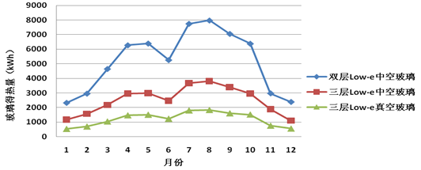
图4 不同热工性能的玻璃得热量对比
如表6所示，三种玻璃的经济性指标相差甚远，由成本效益分析三层中空low-e玻璃相对于三层真空low-e玻璃节约成本44.3%。
表6 玻璃的经济性指标
节能技术 | 使用面积（m²） | 市场价格（元/m²） | 总价（万元）
双层中空low-e玻璃 | 9400 | 220 | 206.8
三层中空low-e玻璃 | 9400 | 390 | 366.6
三层真空low-e玻璃 | 9400 | 700 | 658

采用三层Low-e真空玻璃时节能率较设计中所采用的三层Low-e中空玻璃提高约52%，但同时成本效益也会增长约44.3%。由于三层中空low-e玻璃已经可以满足节能标准中的各项规定，所以基于综合考虑最终选用三层中空low-e玻璃。设双层中空low-e玻璃能耗指标为1，三层真空low-e玻璃经济效益为1，则得出三种玻璃节能效果和经济性的直观比较，如图5所示。
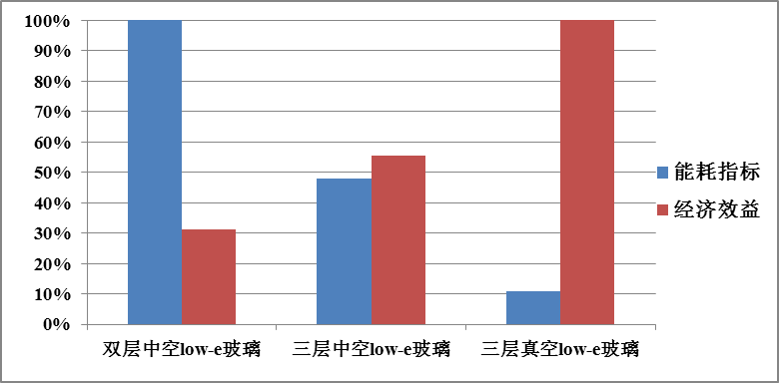
图5 玻璃节能效果和经济性比较

  - 照明设备
在该案例中，实际采用的照明密度是按照文献[3]规定的节能建筑照明11W/m²设定，部分区域按照实际情况有适当的调整。由正交分析法知，室内照明功率密度是影响空调峰值负荷及建筑能耗的重要因素之一。这是因为照明灯具在耗电的同时，还会向室内散发热量，这就对空调的负荷及空调的能耗产生影响。通过照明密度的不同，分析对能耗的影响，结果见图6。

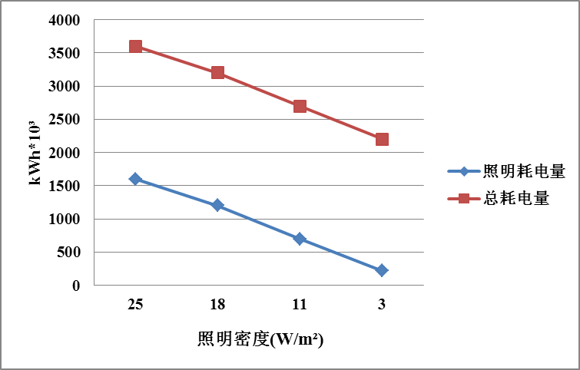

图6 不同照明密度的全年电耗对比
如图6示，建筑总能耗随着照明密度的降低有显著下降。图中横坐标所示照明密度分别设定了25 W/m²，18 W/m²，11 W/m²，3 W/m²四个值，其中25 W/m²是基准建筑中的照明密度，18 W/m²是普通荧光灯的照明密度，11 W/m²是该建筑中实际设计应用的照明密度，3 W/m²是现今广泛应用的LED节能照明。结果如图6示，建筑中设计应用的11 W/m²的节能照明优于普通的白炽灯，荧光灯照明，总耗电量的节能率达到了28%以上。通过分析也可得出，如果选用照明密度更低的LED照明，总电耗量的节能率对于现有设计约为16%。
如表7所示，LED灯具单价约为普通节能灯具的4倍。若以5万小时工作时间，上海地区峰谷电价平均值0.46元/kWh进行计算，可以得出了普通照明与LED照明在相同使用时间中成本与电费的比较结果，如图7所示。从图7中可以清晰地看出，在相同的5万小时的使用时间中，LED灯具相比普通灯具可以节省约40%的电费，其使用成本也节省约27%。足以证明这种节能技术可以采用。
表7 灯具经济性指标
灯具 | 市场价格（元/盏）
普通节能灯具（11 W/m²） | 50（15 W）
LED节能灯具（3 W/m²） | 200（9 W）
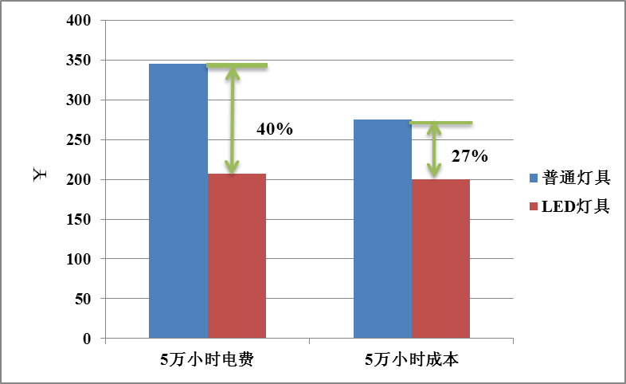
图7 相同时间内不同灯具的电费与成本

4 结论
本文应用eQUEST动态模拟软件对所选实际案例进行全年动态能耗模拟，采用正交试验法结合软件模拟分析出建筑负荷影响因素的强弱关系，并对实际案例中的主要影响因素进行逐一分析优化，最终得出在上海地区该类建筑所采用的节能技术最优方案。该研究方法也可应用于其他地区同类建筑节能方案的优化设计。
通过对于实际案例的能耗分析，得出了该类综合性建筑的能耗分布特点。在此基础上设计合理的正交试验，得出该类建筑的建筑负荷影响因素的强弱关系为：人员密度>外窗类型>外墙类型>照明散热>屋顶类型。又在此研究基础上进一步对影响较强的因素分析其各项节能措施。
1）通过对各项节能措施在节能效果以及经济指标的综合分析，提出适用于该类建筑的优化方案。对于这类人员密度高，人员新风量要求高的建筑，采用排风热回收装置可以有效的减少建筑负荷。围护结构对于负荷大小的影响也是至关重要，依据文献[3]规定外墙的K值要小于1W/(m²·K)。对于外窗，案例中已经采用标准中的规定值，但是本文中对现有技术和最新技术做了进一步的分析对比，最终得出三层中空Low-e玻璃适合这类建筑的节能要求。案例中对于照明设备的选择也是按照节能标准选定，在本文中分别对常用照明，节能照明和LED照明做了详细的对比分析，最终得出采用LED照明，无论从节能效果还是经济效益方面都可以满足节能设计的要求。
2）根据以上的研究过程及得到的相关结论，进一步定义节能技术综合效益评价公式：节能技术综合效益=F（实际节能效果，经济性指标，建筑类型，建筑所在地）
3）本文仅研究了上海地区该类综合性建筑，建筑类型和建筑所在地都相对固定，对于节能技术综合效益的分析也仅从实际节能效果和经济性指标两方面进行。在以后的研究中，针对不同类型，不同所在地的建筑，评价其节能技术综合效益仍可从实际节能效果，经济性指标，建筑类型及建筑所在地四个方面共同分析。本文中采用的研究方法可以推广应用于节能技术评价分析，在未来的研究过程中对多种不同类型建筑提出更多更好的节能优选方案。

参考文献
[1] 孙建平. 建筑节能窗技术进展[J]. 工业建筑, 2004, (7): 97-98
[2] 李杜. 建筑照明节能优化措施[J]. 建筑节能, 2010, (2): 55-56
[3] 中国建筑科学研究院, 中国建筑业协会建筑节能专业委员会. 公共建筑节能设计标准(GB 50189-2005)[S]. 北京: 中国建筑工业出版社, 2005

